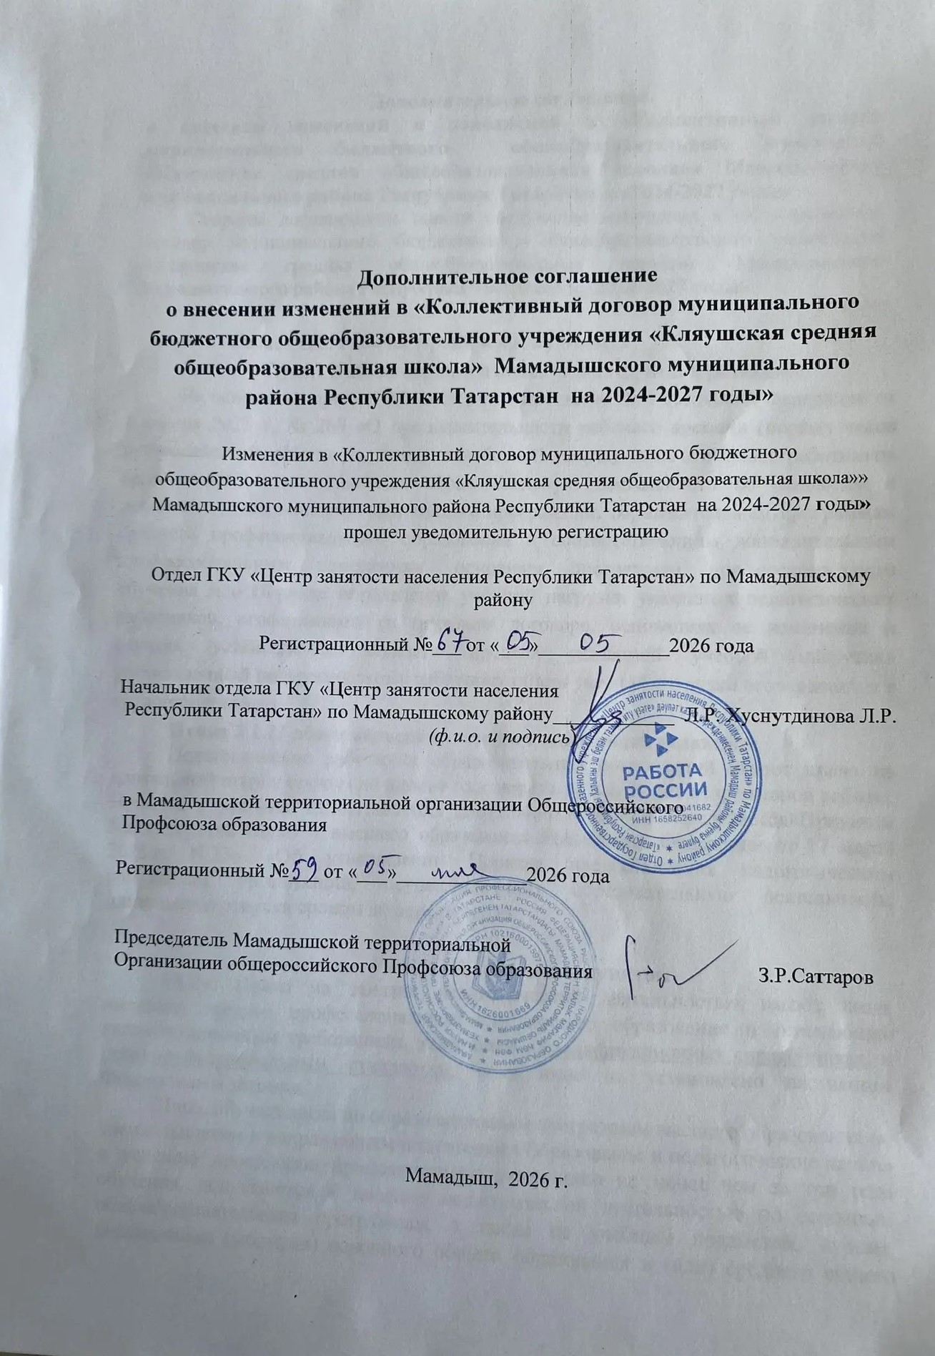
Дополнительное соглашение
о внесении изменений и дополнений в «Коллективный договор муниципального бюджетного общеобразовательного учреждения «Кляушская средняя общеобразовательная школа»» Мамадышского муниципального района Республики Татарстан на 2024-2027 годы».
Стороны договорились внести следующие изменения в «Коллективный договор муниципального бюджетного общеобразовательного учреждения «Кляушская средняя общеобразовательная школа»» Мамадышского муниципального района Республики Татарстан на 2024-2027 годы».

Раздел III . Рабочее время и время отдыха
Пункт 3 абзац первый изложить в следующей редакции:
На основании приказа Министерства просвещения Российской Федерации от 4 апреля 2025 г. № 269 «О продолжительности рабочего времени (нормах часов педагогической работы за ставку заработной платы) педагогических работников организаций, осуществляющих образовательную деятельность по основным и дополнительным общеобразовательным программам, образовательным программам среднего профессионального образования и соответствующим дополнительным профессиональным программам, основным программам профессионального обучения и о Порядке определения учебной нагрузки указанных педагогических работников, оговариваемой в трудовом договоре, основаниях ее изменения и случаях установления верхнего предела указанной учебной нагрузки» установленный педагогическому работнику объем учебной нагрузки оговаривается в трудовом договоре.
Пункт 3.1.23 абзац первый изложить в следующей редакции:
Педагогические работники образовательных организаций имеют право на длительный отпуск сроком до одного года через каждые 10 лет непрерывной работы. Порядок и условия предоставления длительного отпуска определяется Приказом Министерства науки и высшего образования Российской Федерации от 17 марта 2025 г. N 236 «Об утверждении Порядка предоставления педагогическим работникам организаций, осуществляющих образовательную деятельность, длительного отпуска сроком до одного года».

Раздел III дополнить пунктом
3.1.24. Право на занятие педагогической деятельностью имеют лица, имеющие среднее профессиональное или высшее образование и отвечающие квалификационным требованиям, указанным в квалификационных справочниках, и (или) профессиональным стандартам, если иное не установлено настоящим Федеральным законом.
Лица, обучающиеся по образовательным программам высшего образования по специальностям и направлениям подготовки «Образование и педагогические науки» и успешно прошедшие промежуточную аттестацию не менее чем за три года обучения, допускаются к занятию педагогической деятельностью по основным общеобразовательным программам, а также по учебным предметам, курсам, дисциплинам (модулям) основного общего образования и (или) среднего общего образования, предусмотренным образовательными программами среднего профессионального образования. Лица, обучающиеся по образовательным программам высшего образования по иным специальностям и направлениям подготовки и успешно прошедшие не менее чем за три года обучения промежуточную аттестацию, в том числе по учебным предметам, дисциплинам (модулям) в области педагогической деятельности, допускаются к занятию педагогической деятельностью по соответствующим специальности или направлению подготовки высшего образования обучающегося учебным предметам начального общего, основного общего и среднего общего образования, учебным предметам, курсам, дисциплинам (модулям) основного общего образования и (или) среднего общего образования, предусмотренным образовательными программами среднего профессионального образования. Соответствие образовательной программы высшего образования учебным предметам, курсам, дисциплинам (модулям) основного общего, среднего общего образования, а также учебным предметам начального общего образования определяется работодателем.
Совершеннолетние лица, обучающиеся по образовательным программам среднего профессионального образования по специальностям, входящим в укрупненную группу специальностей «Образование и педагогические науки», и успешно прошедшие промежуточные аттестации, в последний год обучения допускаются к занятию педагогической деятельностью по образовательным программам дошкольного образования и начального общего образования.
К занятию педагогической деятельностью по дополнительным общеобразовательным программам допускаются лица, обучающиеся по образовательным программам высшего образования по специальностям и направлениям подготовки, соответствующим направленности дополнительных общеобразовательных программ, и успешно прошедшие промежуточную аттестацию не менее чем за два года обучения. Соответствие образовательной программы высшего образования направленности дополнительной общеобразовательной программы определяется работодателем.
К занятию педагогической деятельностью в государственных и муниципальных образовательных организациях не допускаются иностранные агенты.

Директор МБОУ «Кляушская СОШ»  ___________ И.И.Батыров | Председатель первичной профсоюзной организации МБОУ «Кляушская СОШ»  ____________ Л.Г.Шакирова

Принято на собрании трудового коллектива
Председатель собрания: /Шакирова Л.Г./ « _» _____ 2026 г.

